МБОУ Рождественская СОШ
Методический месячник «Перекрестки наук-2013»
Интегрированный урок географии и ИЗО
«Народные промыслы Центральной России»
учитель географии первой категории Сафонова Е.В. учитель ИЗО первой категории Громова И.Ю.
Тип урока: урок изучения нового материала.
Место в общей теме: 4 урок по теме «Центральная Россия»
Форма организации: урок - выставка
Цели:
.
Познакомить обучающихся с географией народных промыслов Центральной России, их историей, особенностями технологии и художественной целостностью.
Воспитывать умение видеть прекрасное в окружающем мире, чувствовать красоту слова.
Развивать кругозор обучающихся и их творческие способности, умение публично выступать
.
.
Оборудование:
.
Карта Центральной России. Презентация промыслов..
Образцы изделий народного промысла.
.
.
Ход урока:
Вступительное слово учителя
Ребята, сегодня вы являетесь участниками необычного урока. Его необычность состоит в том, что про водится он на стыке двух предметов географии и ИЗО. Его проводят два учителя: учитель географии Сафонова Е.В. и учитель ИЗО Громова И.Ю.

Этап урока и  ЦОРы для урока | Деятельность учителя географии | Деятельность учителя ИЗО |  | Деятельность обучающихся
1 этап  Актуализации знаний |  | Что такое ремесло? Ремесло - это мелкое производство готовых изделий, где основу составляет ручной труд. Что такое народные промыслы? Народные художественные промыслы одна из форм народного художественного творчества, производство фольклорных художественных изделий. |  | Записывают определение в тетрадь
http://files.school-collection.edu.ru/dlrstore/66772fdb-9075-494c-838e-bf746d4db9ae/030.swf  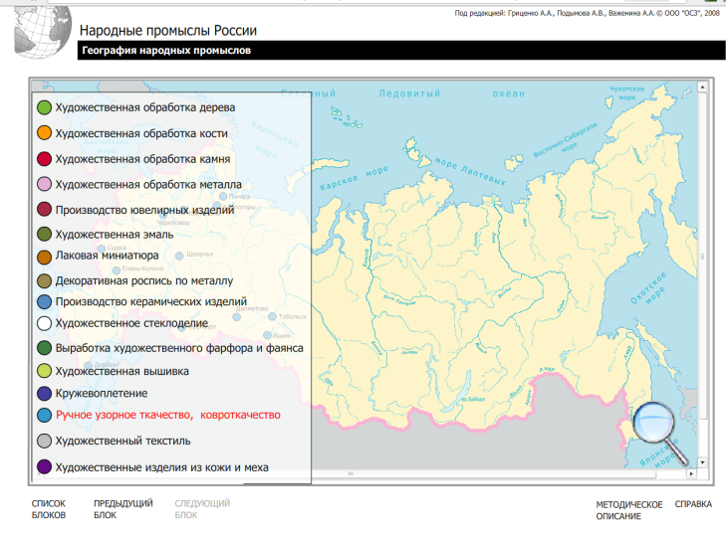 | Каковы причины возникновения народных помыслов?  -природные условия (почвы, климат) способны давать относительно небогатые урожаи - наличие сырья (дерево, глина, береста);  - свободное время зимой;  - соседство ярмарок, рынков сбыта;  - творчество русского народа;  Сегодняшний урок пройдет в форме выставки - ярмарки, где будут представлены основные народные промыслы.  А информацию вы будете фиксировать в таблице  -название  - география  - худ. особенности |  |  | в процессе беседы формулируют и записывают причины возникновения промыслов
2 этап  Усвоение новых знаний  http://files.school-collection.edu.ru/dlrstore/7ae39014-0a01-0180-0184-be29c72b8103/%5BNS-TECH_2-19%5D_%5BIM_156%5D.swf  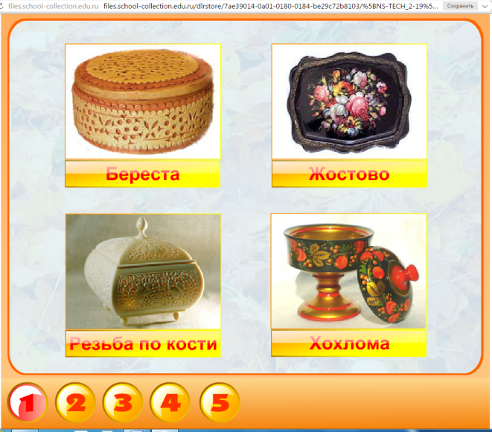 | Акцентирует внимание на географию размещения на географической карте | Акцентирует внимание на художественные особенности |  | Выступление обучающихся о народных промыслах  Презентации и рассказ с  Экспонатов представленной выставки Заполняют таблицу в тетради
3 этап Первичное закрепление  Рассмотрим принципы росписи  http://files.school-collection.edu.ru/dlrstore/0000065a-1000-4ddd-190b-60004753f9a2/gzhel_6.swf  http://files.school-collection.edu.ru/dlrstore/000000d1-1000-4ddd-99c6-140046975d37/i011_06_01.swf  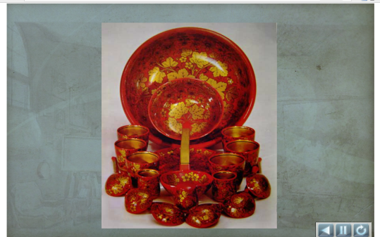  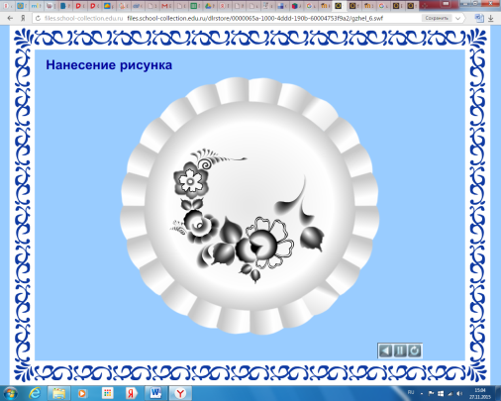  http://files.school-collection.edu.ru/dlrstore/00000659-1000-4ddd-5cfb-3e004753f868/podnos--okonchatelnyj_variant_3.swf  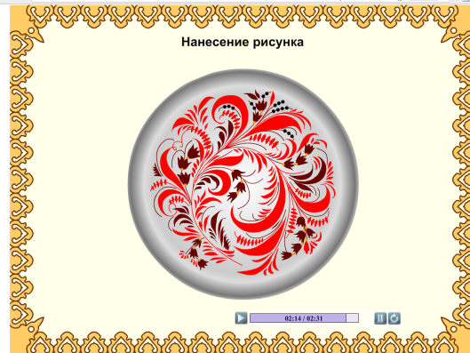 | Почему народные промыслы распространены в ЦЭРе и Волго- Вятском районах и отсутствуют в ЦЧР ' | Почему столь богатое многообразие красок, форм, оттенков присутствует в народных промыслах Центр. России?  http://files.school-collection.edu.ru/dlrstore/7ae3907d-0a01-0180-005c-e0fea792372e/%5BNS-TECH_2-19%5D_%5BIG_159%5D.swf  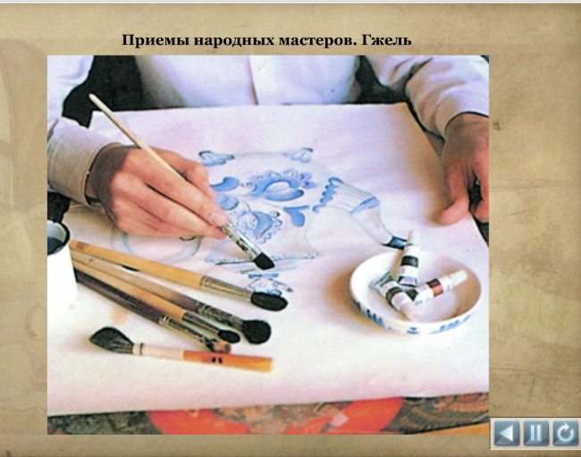  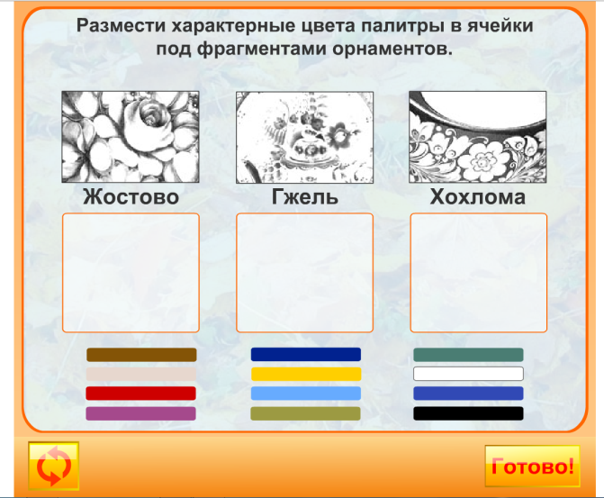 |  | Ответы обучающихся  - Народный промысел ГЖЕЛЬ презентация  - ХОХЛОМА презентация  - ТОРЖОКСКОЕ ЗОЛОТОЕ ШИТЬЁ презентация
4 этап РЕФЛЕКСИЯ | Нужны ли сейчас народные промыслы? Красота всегда приносит людям радость. Народ веками отбирал в природе совершенные формы, радостные сочетания цветов, удивляя и радуя своей изобретательностыо и вкусом. Народное искусство современно и любимо народом.  Великая святая Русь  навек моё Отечество  Я - россиянин, русский. Тем горжусь, И не хочу другого я наследия!
5 этап Подведение итогов | Выставление оценок. В чем сегодня проявился урок географии? |  | Выставление оценок. В чем сегодня ПРОЯВИЛСЯ урок ИЗО? | Ответы обучающихся.  Высказывание мнений.

